Podiums Coupe d’AIX

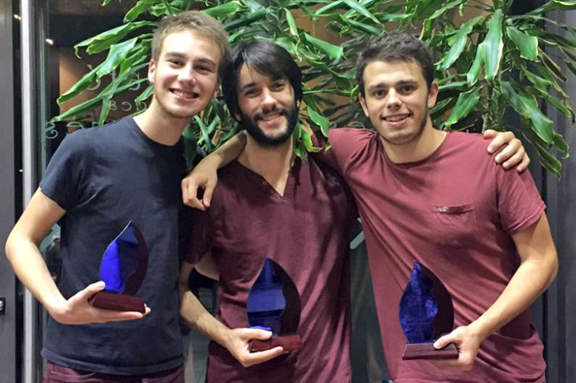

**CHAMPIONNAT DE FRANCE ESPOIRS FFSc**

1er : Samson TESSIER

2ème : Gaston JEAN-BAPTISTE

3ème : Simon VALENTIN

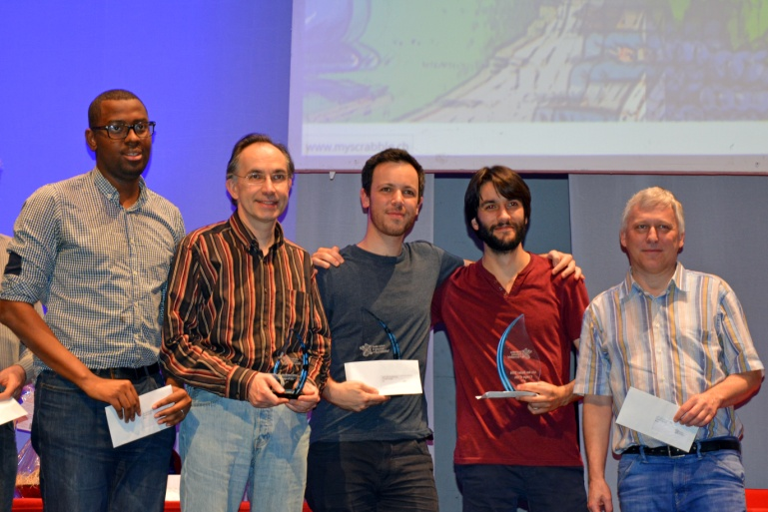

**COUPE AIX**

1er : David BOVET

2ème: Jean-François LACHAUD

3ème : Samson TESSIER

4ème : Christian PIERRE

5ème : Mactar SYLLA

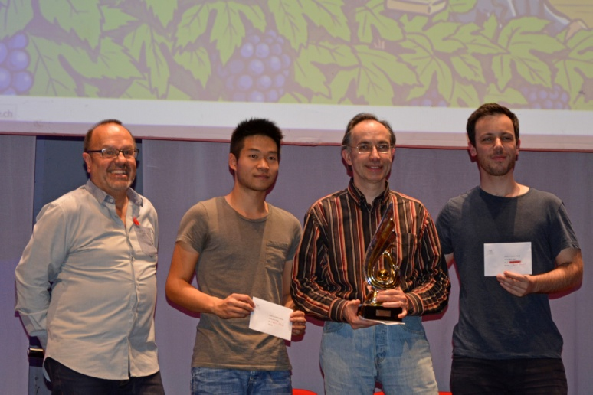

**GRAND CHELEM (avec Patrice JEANNERET)**

1er : Jean-François LACHAUD

2ème: Kevin MENG

3ème: David BOVET

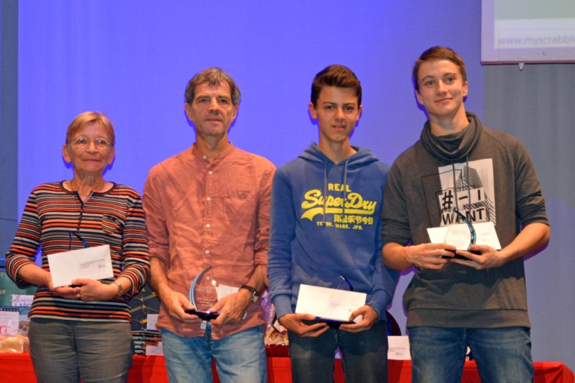

**PODIUM CATÉGORIES**

1er JUNIOR : Corentin TOURNEDOUET

1er CADET : Raphaël ALLAGNAT

1er VERMEIL : Guy DELORE

1ère DIAMANT : Noëlle VAISSEAU

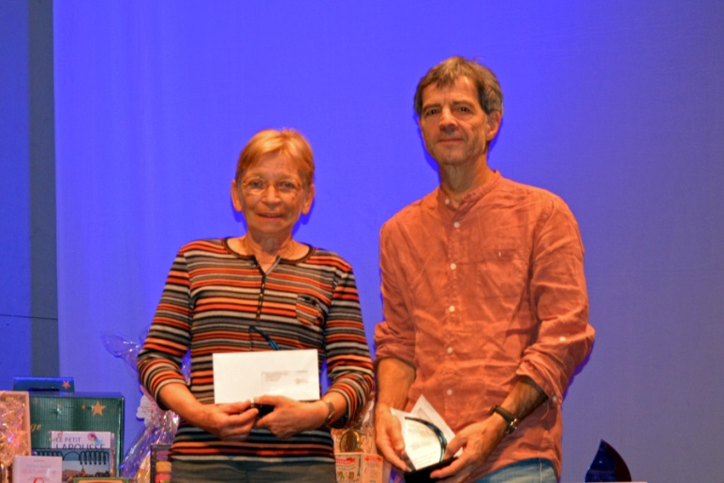

**DIAMANTS**

1er : Noëlle VAISSEAU

**VERMEILS**

1er : Guy DELORE